2025年锡林郭勒交通投资有限责任公司采购会计服务项目

报
价
文
件

报价单位： （盖单位章）
时间： 年 月 日

目 录
一、报价单
二、供应商三证合一营业执照
三、企业资质证书
四、法人身份证明
五、授权委托书
六、项目人员信息
七、类似项目业绩
八、纳税证明
九、内蒙古自治区政府采购网入围名单网站截图
十、信用中国网站截图
十一、营业场所证明

一、报价单

填报单位名称（盖单位章）：
项目名称 | 2025年锡林郭勒交通投资有限责任公司采购会计服务项目
项目控制价  （元） | 45000.00
供应商含税报价金额  （元） | 大写金额：
供应商含税报价金额  （元） | 小写金额： 元

报价单位负责人签字：
日期： 年 月 日

二、营业执照
（原件扫描件并加盖公章）

三、企业资质证书
（原件扫描件并加盖公章）

四、法人身份证明
单位名称：
单位性质：
地址：
成立时间： 年 月 日
经营期限：
姓名： 性别： 年龄： 职务：
系 （单位名称）的法定代表人。

特此证明。

身份证正面
身份证反面

单位名称： （盖单位章）
年 月 日

五、授权委托书

本授权委托书声明：我 （姓名），系 （单位名称）的法定代表人，现授权委托本单位 （姓名）为我单位合法代理人，前来参加2025年锡林郭勒交通投资有限责任公司采购会计服务项目相关事宜，代理人以我单位的名义办理，我均予以承认。

代理人无权转让委托权，特此委托。

法人身份证反面

法人身份证正面

加盖单位公章

代理人身份证反面

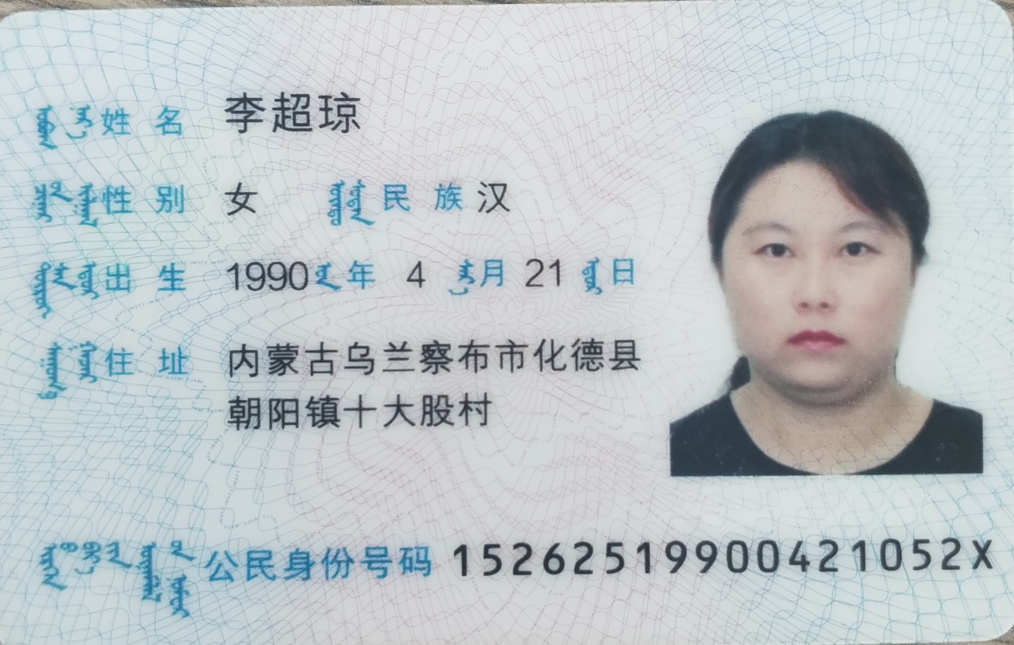

代理人身份证正面

法定代表人（签字）： 代 理 人（签字）：

日期： 年 月 日

六、项目人员信息
（一）项目人员简历表
注：后附项目人员身份证、职称证、劳动合同原件扫描件。

七、类似项目业绩
（中标通知书或合同扫描件并加盖公章）

八、纳税证明
（2022年至2024年纳税证明扫描件并加盖公章）

九、内蒙古自治区政府采购网入围名单网站截图

十、信用中国网站截图

十一、营业场所证明
（房屋租赁合同或产权证明扫描件并加盖公章）

